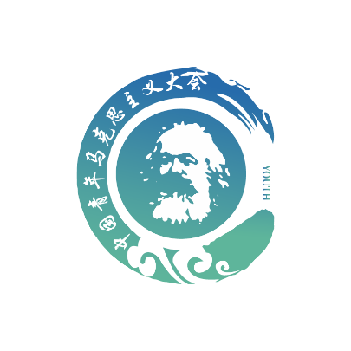
第七届中国青年马克思主义大会
The Seventh China Youth Marxist Conference
参会回执
姓 名 |  | 性别 |  | 民族
通信地址 |  |  | 联系电话
工作单位 |  |  | 职务职称
发言题目
文章摘要
是否入住 | ☐是 ☐否
报到离会 | 报到时间:10月18日 ☐上午 ☐下午 ☐晚上  离会时间:10月20日 ☐上午 ☐下午
其他要求
若您接受邀请，请于2024年9月30日前将参会回执发至组委会秘书处邮箱，秘书处邮箱: zgqnmkszydh@163.com，以便我们为您安排相关事宜，感谢您的理解和支持！

